INSTITUTO DE FORMACIÓN TECNICA SUPERIOR Nº 19



Arquitectura de las computadoras

Trabajo Práctico

Escáner y Monitor

Docente: Torrea Mario Ernesto

Alumnos: Marco Limachi

Gastón Capo

Alejandro Ferreira

Marzo de 2017

INDICE

INTRODUCCION 3

Partes Internas de un Escáner y su Función 4

Partes Externas de un Escáner y su Función 5

Ventajas 5

Desventajas 6

Monitores 7

Cómo funcionan los monitores CRT y LCD 7

Características: 7

Por otro lado tenemos los monitores LCD 8

Características 8

BIBLIOGRAFIA 9

# INTRODUCCION

Escáner: es un periférico que se utiliza para “copiar”, mediante el uso de la luz, imágenes impresas o documentos a formato digital (a color o a blanco y negro).

Monitor: es el principal dispositivo de salida que muestra datos o información al usuario.

Escáner Plano

El escáner es un periférico del ordenador que digitaliza una imagen (saca una instantánea) de un documento, fotografía, negativo o diapositiva, y la convierte a un formato digital que puede almacenarse en el ordenador personal.

Un escáner plano dispone de una superficie plana de vidrio sobre la que se sitúa el documento que se desea escanear y bajo la cual hay un brazo móvil con una fuente de luz y un fotosensor que se desplaza a lo largo del área de captura.

El brazo se desplaza y la fuente de luz baña la cara interna del documento mientras el sensor recoge los rayos reflejados que son enviados al software de conversión analógico/digital para su transformación en una imagen de mapa de bits, creada mediante la información de color recogida para cada píxel.

Los escáneres planos están indicados para digitalizar objetos opacos planos (como fotografías, documentos o ilustraciones) cuando no se precisa ni una alta resolución ni una gran calidad. Pueden trabajar en escala de grises (256 tonos) y a color (24 y 32 bits) y por lo general tienen un área de lectura de dimensiones 22 x 28 cm. (para A4), aunque también los hay para A3. La resolución real de escaneado oscila de entre 300 y 2400 ppp. Algunos modelos traen adaptadores o soportes para escanear transparencias, diapositivas o negativos.

# Partes Internas de un Escáner y su Función

•Original opaco: Es el encargado de captar la imagen que refleja el original.

• Plataforma original: En el escáner rotante, suele ser un cilindro que sólo soporta originales flexibles, sean opacos o transparentes. En el escáner plano, suele ser un cristal que soporta originales rígidos o flexibles, bien sean opacos o transparentes.

•La fuente luminosa: Depende de si el escáner es plano o rotante. En el escáner plano la fuente de luz suele ser Halógena o Fluorescente, mientras que en el escáner rotante la luz es de Xenón o Tungsteno.

•Los espejos: Son elementos de alta precisión, y que colocados en ángulos de 45º, transmiten las radiaciones (luz) desde el original hasta el objetivo.

•Los filtros: Son los elementos que descartan o filtran las luces del original en valores de color RVA (rojo, verde y azul) o CMAN (cian, magenta, amarillo y negro), dependiendo del tipo de tecnología utilizada.

•El conversor de señales de A/D: Es el elemento que convierte la señal analógica en digital (A/D), mediante un proceso que se denomina muestreo de la imagen.

•Los sensores: Convierten los diferentes niveles de luminosidad en voltajes analógicos.

# Partes Externas de un Escáner y su Función

•Tapa: reduce la cantidad de luz que se filtra del exterior y permite que la hoja no se doble durante el escaneo.

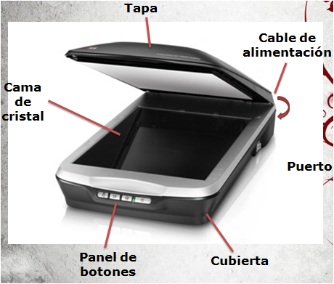•Panel de botones: controla las funciones del escáner.

•Cama de cristal: también llamada FlatBedes una placa asignada para colocar la hoja y ser reflejada por una lámpara interna.

•Cubierta: protege los circuitos internos y da estética al escáner.

•Puerto: permite la conexión con la computadora, para enviar las señales de la imagen digitalizada.

•Cable de alimentación: suministra de electricidad al escáner.

# Ventajas

Son los más usados en el ámbito doméstico por su buena relación calidad/precio. Son rápidos y fáciles de manejar, y producen imágenes de calidad aceptable.

# Desventajas

Su tamaño, aún considerable, y la limitación del tamaño de los documentos que se pueden escanear, siendo el formato más común el DIN-A4, aunque existen modelos para A3 o incluso mayores pero a precios superiores.

# Monitores

# Cómo funcionan los monitores CRT y LCD

Los monitores CRT (Cathode Ray Tube) usan un haz de electrones que es disparado hacía la pantalla, que está recubierta con un material de fósforo, dicho haz se encuentra en la base de un tubo envasado al vacío. Los impactos de los electrones causan un brillo de color rojo, verde y azul sobre miles de puntos llamadas pixeles. Cada uno de estos miles de impactos forman una mezcla de los colores nombrados y según la intensidad o fuerza de cada impacto, hace que brille más o menos un color u otro produciendo cantidad de colores que posteriormente forman la imagen.

# Características:

* Tienen un nivel de brillo, luminancia o candelas de 100 nits (cd/m2), se añade corriente al haz de luz, así este aumenta de tamaño, lo que afecta la resolución que se obtiene y hasta puede provocar desenfoque.
* 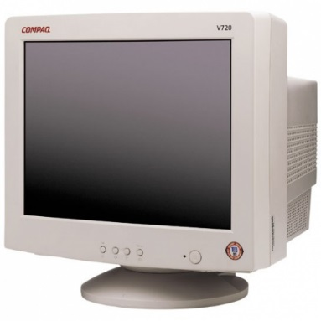En este tipo de monitor siempre se produce un parpadeo de la imagen, pero que se puede llegar a hacer disminuir ese efecto si se los configura a una velocidad de refresco de 75 Hz o más, pero algunos modelos no soportan esta velocidad en ciertas resoluciones
* Los monitores CRT causan mucha radiación debido al electromagnetismo, por lo que cansan mucho la vista
* Son de gran tamaño y cuanto más grande es la resolución mas pesan.

# Por otro lado tenemos los monitores LCD

(Liquid-Crystal Displays), los mismos tienen un panel plano, de vidrio, que es cubierto luego por una capa que contiene una rejilla con pequeños transistores. Estos forman grupos de 3 lo que a su vez forma el pixel en cada pantalla. El proceso de imagen consta de una luz detrás de la rejilla de los pixeles donde mediante la electricidad los transistores pueden prender o apagar según necesiten.

# Características

* Suelen tener entre 200 y 400 cd/m2 de brillo, este tipo de monitor, funciona como si fuese un obturador, aumenta el brillo de la pantalla aumentando la potencia de las lámparas que posee detrás.
* 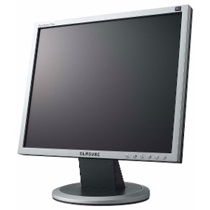En este tipo de monitor no existe el parpadeo de la imagen, ya que posee una fuente de luz constante sobre el total de la pantalla, entonces, una vez que el pixel se ha encendido se mantiene así hasta que es apagado
* Los LCD no poseen ningún tipo de radiación eléctrica y/o magnética
* Son delgado y de poco peso, lo que permite colgarlos de pareces o apoyar en superficies mas blandas.

# BIBLIOGRAFIA

<https://es.wikipedia.org/wiki/Scanners>

<https://es.slideshare.net/pcpiisrael/el-escaner-y-su-historia>

<https://es.wikipedia.org/wiki/Esc%C3%A1ner_de_computadora>

<http://conceptodefinicion.de/monitor/>

<http://recursostic.educacion.es/observatorio/web/fr/equipamiento-tecnologico/hardware/268-eduardo-quiroga-gomez>